INDICAÇÃO Nº 5447/2018

Sugere ao Poder Executivo Municipal a roçagem, limpeza e manutenção em bancos de concretos na extensão das dependências Do Vale das Flores, localizada defronte ao nº 1485 da Rua Floriano Peixoto, no bairro Vila Brasil.

Excelentíssimo Senhor Prefeito Municipal,
Nos termos do Art. 108 do Regimento Interno desta Casa de Leis, dirijo-me a Vossa Excelência para sugerir que, por intermédio do Setor competente, seja realizada roçagem e limpeza, manutenção em bancos de concretos na extensão das dependências Do Vale das Flores, localizada defronte ao nº 1485 da Rua Floriano Peixoto, no bairro Vila Brasil, neste município.

Justificativa:
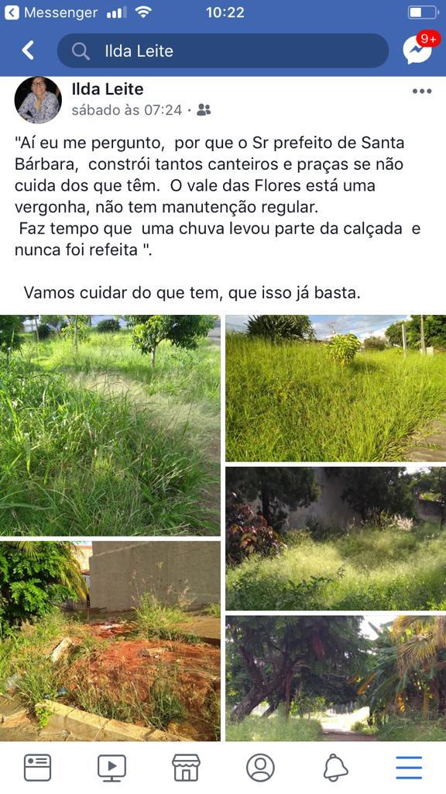

Conforme fotos acima, solicitamos a roçagem, limpeza e manutenção em bancos de concretos na extensão nas dependências Do Vale das Flores, localizada defronte ao nº 1485 da Rua Floriano Peixoto, no bairro Vila Brasil, haja vista o mato alto no local e vários bancos danificados, o que vem trazendo transtornos aos munícipes que frequentam o local. Pedimos urgência no atendimento dessa indicação.

Plenário “Dr. Tancredo Neves”, em 17 de dezembro de 2.018.

JESUS VENDEDOR

-Vereador / Vice Presidente-

